Чайковые птицы Мангистау.
Учитель биологии Кадырова А.Н.
Общеобразовательная школа № 6 г. Актау
Целью работы является изучить виды чаек, обитающих в нашем регионе.
Задачами настоящего проекта является определить видовой состав чаек нашего города и обратить внимание главным образом, молодого поколения, на окружающую природу, уникальность флоры и фауны нашего региона, а это возможно только, если учащиеся будут знать, какие виды животных и растений есть в нашем городе, будут иметь возможность изучать их.
Каждый житель Актау ежедневно видит чаек, и не только на берегу моря, а также и в городе. Никто не удивляется этим птицам, так как привыкли к их повсеместному распространению. В настоящее время в мире насчитывается около 60 видов чаек. А знают ли местные жители, сколько видов обитает в нашем регионе, какие это виды и какое значение они имеют для экосистемы региона?
В Мангистау распространены 4 вида чаек: Чайка хохотунья (Larus cachinnans), Черноголовый хохотун ( Larus ichthyaetus), Озёрная чайка ( Chroicocephalus ridibundus), Ма́лая ча́йка ( Hydrocoloeus minutus)

Чайка хохотунья
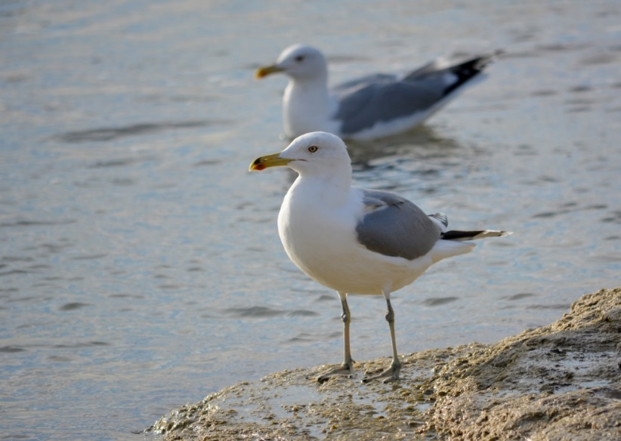
Чайка хохотунья, или чайка степная (лат. Larus cachinnans) относится к семейству Чайковые (Laridae) из отряда Ржанкообразных (Charadriiformes). До 1980-х годов она считалась подвидом серебристой чайки (Larus argentatus). Это наиболее распространенный вид в нашей области. Их можно встретить повсеместно, как на берегу моря, так и в городе.
Ее характерной особенностью является умение издавать громкие крики, напоминающие человеческий смех. Ее шумный характер и страсть к образованию крупных колоний приводит к вытеснению многих других морских и водоплавающих птиц.
Вид впервые описал в 1811 году немецкий ученый-энциклопедист Петр Симон Паллас.
Ареал обитания простирается от западных регионов Средиземноморья и северо-востока Европы до Центральной и Восточной Азии. Южная граница ареала проходит вдоль северной части Черного моря, Азовского моря, внутренних озер Северного Кавказа до Каспийского и Аральского морей. Северная граница лежит в нижнем течении Днестра, Днепра и Волги.
Степные чайки гнездятся на островах, лиманах, в лагунах и эстуариях Черного и Каспийского морей, а также на озерах в степях и полупустынях.
Рацион состоит преимущественно из рыбы. Большую часть времени чайки хохотуньи расхаживают вблизи водоемов в поисках съестного. В зависимости от места обитания от 40% до 70% повседневного меню занимает мертвая рыба.
На суше пернатые ищут фрукты, овощи, насекомых, червей и мелких млекопитающих. Они поедают выкинутых на берег ракообразных и моллюсков. Хохотуньи часто нападают на летящих над водой птичек. Их жертвами чаще всего становятся воробьи.
В черте населенных пунктов и на свалках птицы кормятся разнообразными пищевыми отходами.
Степные чайки становятся половозрелыми в возрасте 4-5 лет. Брачный период начинается в середине весны. В апреле птицы образуют моногамные пары. В отличие от серебристых и средиземноморских чаек (Larus michahellis) они не вьют гнезда на скалах, а сооружают их на песке или мягком грунте.
Самка откладывает 2-4 оливково-зеленые яйца. Кладку насиживают попеременно оба супруга.
Инкубация длится от 27 до 29 дней.
Черноголовый хохотун

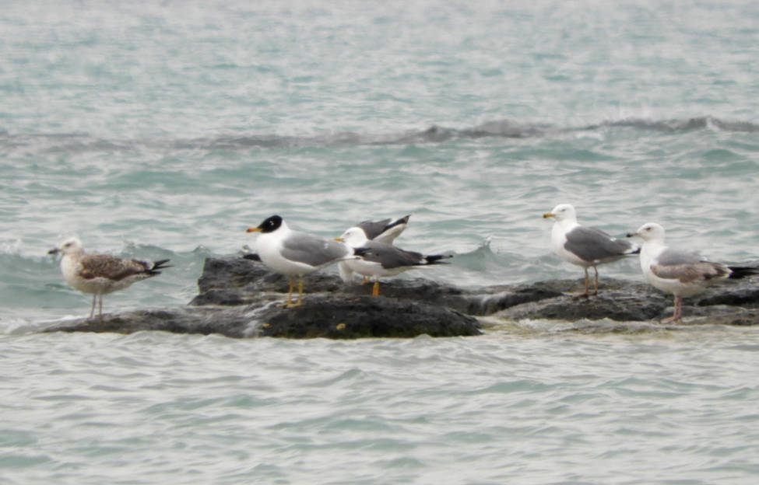
Черноголовый хохотун (Larus ichthyaetus) - одна из самых крупных чаек, размером с гуся. В брачном оперении безошибочно узнается по крупным размерам и черной окраске головы. Мантия светлая и неполная, большая часть кистевой части крыла белая, на первостепенных маховых черного цвета немного, только в предвершинной части. Осенью на голове также много черно-бурых перьев, что отличает хохотуна от других крупных чаек. Кроме того, сохраняется характерная окраска мантии и концов крыльев; примечательна окраска клюва - основание его желтое, остальное красное, с черным кольцом у вершины. Ноги желтые или зеленовато-желтые. Глаза бурые. Вес 950-2000 г, длина 57-61, крыло 46.2-51.7, размах 155-170 см.
В Мангистауской области встречается гораздо реже, чем чайка-хохотунья, но все таки увидеть можно на побережье.
Спорадично гнездится на водоемах южной половины Казахстана, к северу до устья Кушума в Волжско-Уральском междуречье, междуречья Утвы и Илека, озер Жарколь и Жаман (Наурзумский заповедник), озера Тенгиз, озер Малыбай и Карасор в Павлодарской области и Алакольской котловины. На кочевках и пролете встречается повсеместно, в том числе и на горных озерах Южного Алтая. В небольшом числе зимует на Каспийском море, на юге Мангышлака.
Редкая гнездящаяся перелетная птица. Гнездится на побережье Каспийского моря, на крупных соленых и пресных озерах и водохранилищах, предпочитая рыбные водоемы с небольшими островками. Кладка 1-3 (обычно 2-3) яиц производится в середине апреля - мае. Оба родителя насиживают кладку около месяца и выхаживают птенцов, которые появляются на свет в мае - июне и начинают летать в июле - начале августа. Осенний перелет происходит, начиная с августа и продолжается до замерзания водоемов; последние хохотуны наблюдались в конце октября - середине ноября.
Черноголовый хохотун занесен в Красную Книгу Казахстана.

Озерная чайка
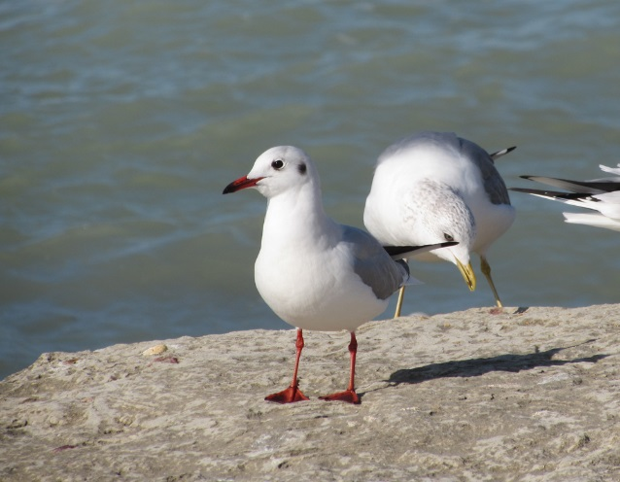
Озерная чайка (Chroicocephalus ridibundus) размером немного меньше вороны. В брачном оперении голова темно-коричневая, издали кажется черной. Мантия светло-серая. Клюв и ноги темно-красные. От малой чайки отличается размерами; кроме того, темное оперение на голове не захватывает затылок, нижняя поверхность крыла не черная, темные только концы крыльев. В осеннем оперении на голове остается темной только "сережка" и могут быть еще небольшие "помарки". У молодых основной цвет верха бурый и рыжевато-бурый и весьма пестрый, хвост с темно-бурой предвершинной полосой. К отлету часть бурых перьев на мантии сменяется на светло-сизые, а на голове и шее - на белые. Клюв темный с розовым основанием, ноги буровато-розовые. На 2-е календарное лето похожи на взрослых, но на темной голове есть белые пятна, а на хвосте и крыльях - темные. На 3-е календарное лето в брачном наряде бывают белые пестринки на голове. Во всех нарядах есть хороший отличительный признак озерной чайки: в полете несколько первостепенных маховых, имеющих контрастный черно-белый рисунок, издали выглядят белыми, как и весь передний край крыла - как сверху, так и снизу. Вес 200-320 г, длина 38-44, крыло 28.4-34.0, размах 94-105 см.
В Казахстане гнездится и встречается на пролёте повсеместно, за исключением безводных районов. Населяет равнинные и горные (озера Маркаколь 1450 м, Тузкуль 2000 м) водоёмы.
Многочисленная гнездящаяся перелетная птица. Населяет берега пресных и соленых озер, прудов и рек с обильной надводной растительностью. Кладка из 1-4 (обычно 2-3) яиц производится с конца апреля до второй декады июля (возможно повторная кладка). Оба родителя насиживают 22-24 дня и выхаживают птенцов, которые оперяются в возрасте 40 дней, в середине июня - конце июля. Повторное гнездование после утери первой кладки очень вероятно. Осенняя миграция начинается в августе, из северных районов озерные чайки исчезают в конце сентября - середине октября, из южных - с конца октября по конец ноября.

Малая чайка
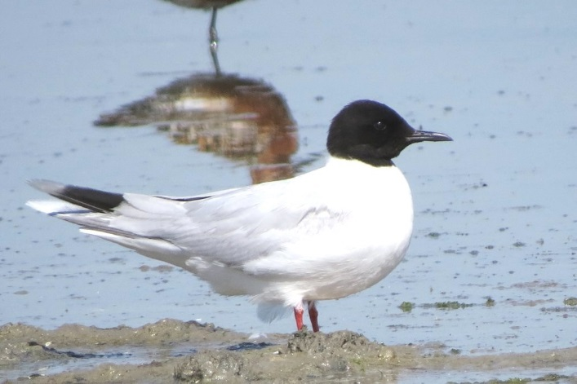
Малая чайка (Hydrocoloeus (Larus) minutus) - самый мелкий представитель семейства чайковых в мире. Это грациозная и очень маленькая чайка — её длина 24-28 см, размах крыльев 62-69 см, вес около 100 г. Помимо размера, малая чайка выделяется лёгким порхающим, непрямолинейным полётом, напоминающим движения скорее болотных крачек (Chlidonias), чем чаек. Малая чайка похожа на озёрную чайку, но примерно на треть меньше её и во взрослом оперении отличается полностью чёрной головой. Начиная с 2-х летнего возраста, у птиц нижние кроющие крыльев дымчато-серые с белой каймой, в результате чего в полёте низ крыла выглядит почти чёрным — по этому признаку малых чаек легко выделить среди других близких видов. Таким образом, окончательный взрослый вид малая чайка приобретает в возрасте трёх лет.
Границы ареала малой чайки во многом условны, так как для вида, наряду с традиционными районами обитания, характерны постоянные перемещения за сотни и тысячи километров, где птицы образуют временные колонии. Малая чайка - перелётный вид. К местам зимних стоянок начинает отлетать уже в конце июля, возвращается в конце апреля — мае. Зимует вид на морских побережьях — в Западной Европе вдоль Атлантики к югу от Британских островов, в Средиземноморье, Адриатике, на Чёрном и Каспийском морях.
В период размножения места обитаний малых чаек связаны с пресноводными неглубокими водоёмами — равнинными озёрами и заболоченными поймами рек. Как правило, они гнездятся небольшими рыхлыми колониями численностью от 5 до 50 пар совместно с озёрной чайкой, белокрылой и речной крачками. Колонии непостоянны как по географическому положению, так и по численности - птицы постоянно перемещаются внутри ареала и даже далеко за его пределами. Малые чайки образуют постоянные пары.
В кладке малой чайки обычно бывает 2-3 (реже 4) яйца. Насиживание начинается с первого яйца и обычно длится 20-22 дня. Насиживают оба родителя, однако большую часть времени в гнезде проводит самка. Вылупившиеся птенцы покрыты пухом серовато-бежевого цвета с рыжим оттенком. Самец и самка попеременно занимаются обогревом и кормлением птенцов. В возрасте трёх дней птенцы уже способны покидать гнездо, а на крыло они становятся через 21-24 дня.
Многие люди считают, что чайки – вредные птицы. Что они поедают рыбу и гадят в местах отдыха людей. Однако, исследования показали, что чайки не вредные. Рыбу берут они мало. Берут больше больную, которая держится на поверхности, или же дохлую. Одной-двух маленьких рыбок чайке хватает на весь день. Наоборот, она работает, как санитар. Чайка не ныряет и потому не может гоняться за рыбой под водой. Она может взять с налета, с воздуха только то, что плавает на поверхности.
Вскрытие чаек показывает, что птица чайка уничтожает много насекомых, вредных для сельского хозяйства, а также и мышей. Чайка любит разнообразный корм. Своих птенцов она вскармливает такими насекомыми, как майские жуки, кузнечики, медведки, хлебные жужелицы, черепашки, совки, которых она находит на полях. При этом чайка раскапывает иногда землю. А также, чайки поедают множество отходов, которые оставляют люди.
Ни одно звено в экосистеме не может быть лишним, если уничтожить какой-нибудь вид организма в экосистеме, обязательно будут последствия, и не самые благоприятные.
Сохранение биоразнообразия – это одна из основных задач, которую предстоит решить человечеству в настоящем и будущем. От того, насколько людям удастся сохранить природу в том виде, в котором она находилась в течение последних нескольких тысяч лет до промышленной революции, зависит выживаемость человека как вида. Действия человека впервые за всю историю его развития начали угрожать его существованию.
Если нынешнее поколение будет знать, какие организмы обитают рядом, как они называются, их биологию и значение в экосистеме, они с большей ответственностью начнут относиться к окружающему миру.

Список использованной литературы
1. Красная книга Казахской ССР. Редкие и находящиеся под угрозой исчезновения виды растений и животных. Алма-Ата: Кайнар, 1978. Ч. 1.
2. Перспективы развития особо охраняемых природных территорий в пределах Мангистауской области/ К.В.Устюгова/ Материалы Международной научно-практической конференции «экологические
проблемы Мангистауского региона и пути ее решения» Актау 2006
3. Орнитологические наблюдения в Мангистау осенью и зимой 2014 года
2015 / Исабеков Аскар
4. Материалы к орнитофауне Мангышлака и Устюрта
2017 / Белялов Олег Вячеславович

